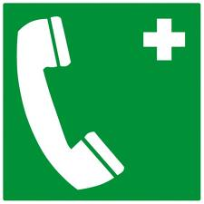

MESSAGE ALERTE PREMIERS SECOURS

Quelque soit le numéro des urgences que vous appelez (15, 18, 112), le centre de traitement d’alerte sera en inter connexion avec les autres services.

Message

1/ Je m’appelle……………… (Préciser si vous êtes secouriste) ;
2/ Je me trouve à …………….. (Préciser adresse exacte du lieu de l’accident) ;
3/ Préciser les circonstances de l’accident ;
4/ Donner le bilan vital (conscience, respiration, circulation) de la ou les victimes ;
5/ Donner le bilan lésionnel (atteinte du rachis, d’une articulation, hémorragie…) de la ou les victimes ;
6/ Indiquer les premiers gestes effectués sur la ou les victimes ;
7/ Indiquer le matériel dont vous disposez (oxygénothérapie, défibrillateur, trousse de premiers secours, brancard…) ;
8/ Donner votre numéro de téléphone ;
9/ Demander si vous pouvez raccrocher.

Il est recommandé d’afficher la trame du message d’alerte au dessus du téléphone et sur la trousse de premiers secours.

Tout accident grave doit faire l’objet d’une « signalisation obligatoire d’accident grave » auprès de la DDCS du Val d’Oise.

Rappeler les numéros d’appel d’urgence : 15 SAMU, 17 forces de l’ordre, 18 pompiers, 114 centre pour le traitement des discriminations, et 119 pour maltraitance sur mineurs, 115 SAMU social.

Prévoir une main courante sur laquelle seront notés :
- les circonstances de l’accident
- le bilan de la ou les victimes
- les coordonnées de la ou les victimes
- l’heure d’appel des secours
- la conduite tenue pour secourir la ou les victimes
- l’arrivée des secours
- la prise en charge de la ou les victimes par les services d’urgence.

